思考题1-1
- 不成立。因为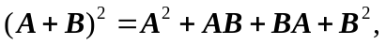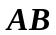不一定等于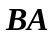.
- 成立。因为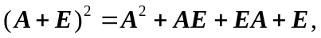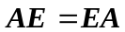.
- 成立。因为
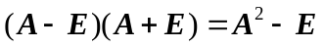.
- 不成立。因为矩阵的乘法不满足消去律，由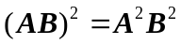，得不出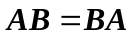.
- 不成立。反例，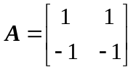。
- 不成立。反例，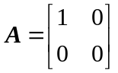。
- 不成立。反例，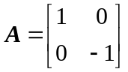。
- 成立。因为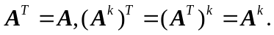
- 不成立。因为结论与的奇偶性有关。
- 成立。由对称阵的定义可知结论成立。

习题1-1
1.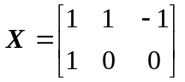
2.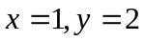
3.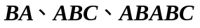正确，依次为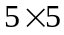矩阵、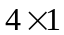矩阵、矩阵。
4.（1）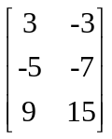；（2）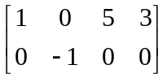；（3）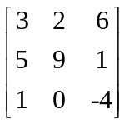；（4）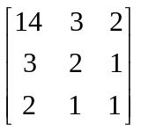;
（5）;

（6）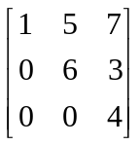；（7）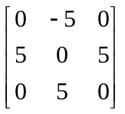
5.（1）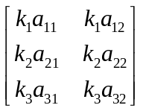，在矩阵的左边乘以对角矩阵时，其乘积等于用该对角矩阵的对角元分别乘以矩阵的各行；
（2）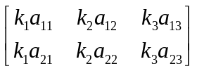，在矩阵的右边乘以对角矩阵时，其乘积等于用该对角矩阵的对角元分别乘以矩阵的各列。
6．（1）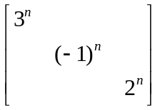；（2）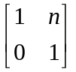该题可用归纳法做，也可根据二项式定理来做，根据二项式定理做时，需将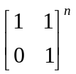写成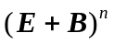，其中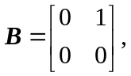并且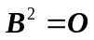。

7.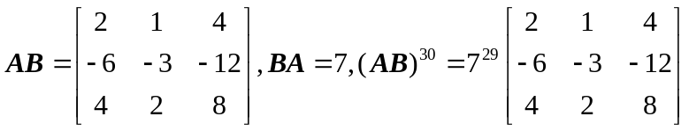
8.证：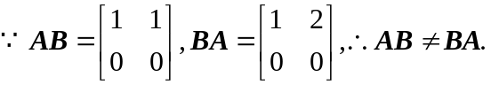
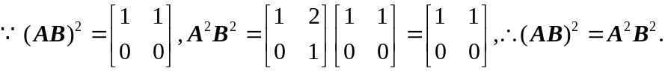
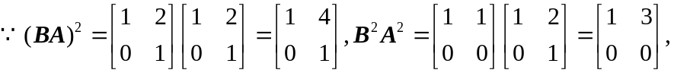
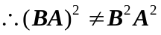.
9.证：
.
10.证：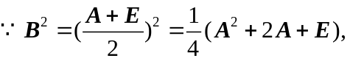
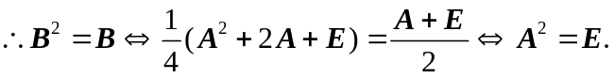
12.不是的。例如，当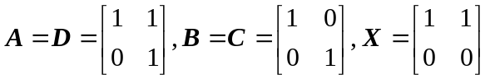时，

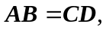但是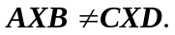
13.证：
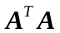和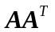都是对称矩阵。

14.证：（1）
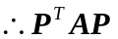是对称矩阵。

（2）
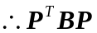是反称矩阵。

（3）
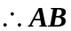是反称矩阵。
（4）
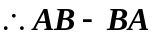是对称矩阵。
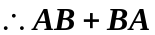是反称矩阵。

15.证：
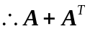是对称矩阵。
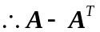是反称矩阵。
16.设为任意阶方阵，则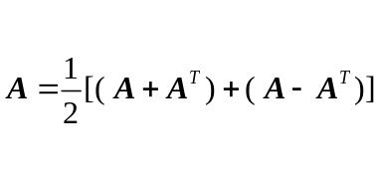。根据15题可知，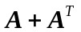是对称矩阵，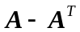是反称矩阵。

提高题1-1
- 该题可用归纳法做，也可根据二项式定理来做，根据二项式定理做时，
令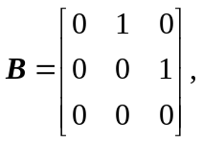则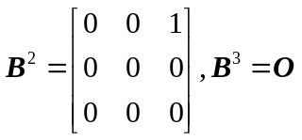，
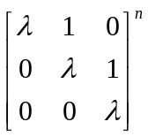=
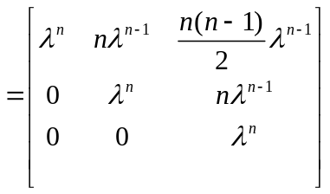.
2.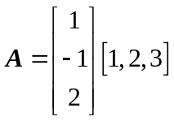，仿照习题1-1的第7题，求得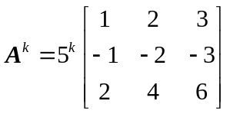.
3.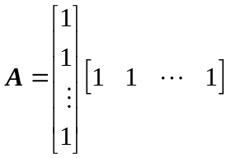 ，仿照习题1-1的第7题，求得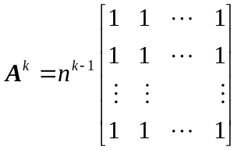.
4.证：设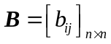是与可交换的矩阵，则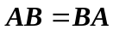.根据对角矩阵与另一矩阵相乘的运算特点可知，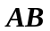的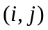元为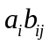，的元为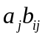，于是=，因为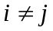时，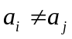，所以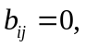即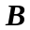为对角矩阵。

思考题1-2
- 正确。
- 不正确。反例，设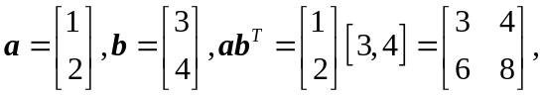而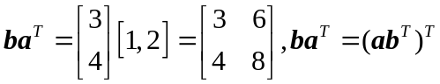.
- 正确。正确。注：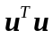是数。
- 没有要求。
- 的第列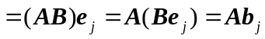，即的第列等于与的第列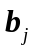的乘积。
的第行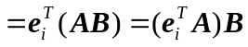，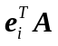表示的第行，即的第行等于的第行与的乘积。

习题1-2
1.解：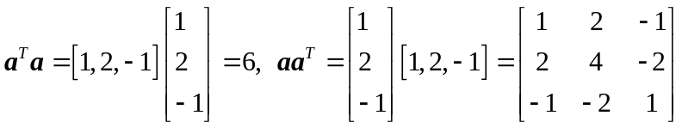，
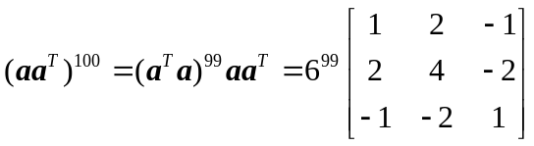.
- 证：
- 解：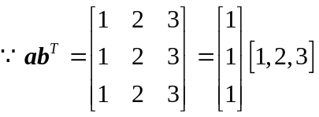
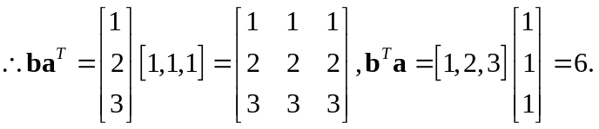
4. 解：
又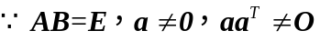，
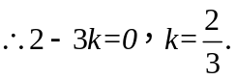
5. 解：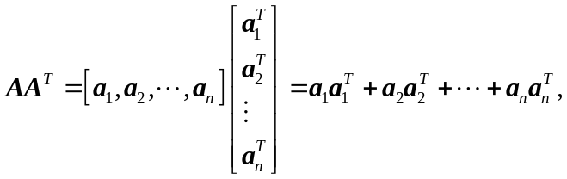
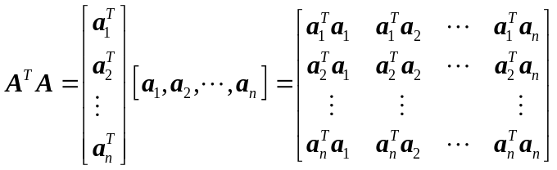
6. 解：（1）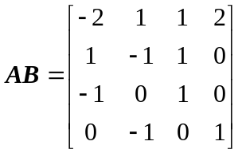
（2）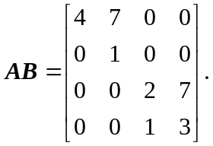

提高题 1-2
- 证：因为对任一n元向量都有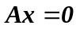,所以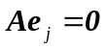.这说明的每一列都是零向量，因而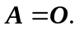
- 证：因为是实的n阶对称阵,所以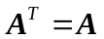.由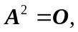得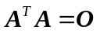.
将按列分块为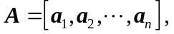则
，
因为，所以
注：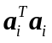等于其分量的平方和。

思考题1-3
1.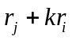表示把第行的被加到第行，而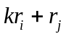表示先用乘以第行，再把第行加到第行。
2.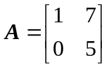。
3.能
4. 若矩阵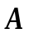与等价，则与也等价。
5. 若矩阵与等价,矩阵与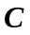等价,则与也等价。
6. 能。参考35页性质2-6的证明。


习题1-3

1.（1）解
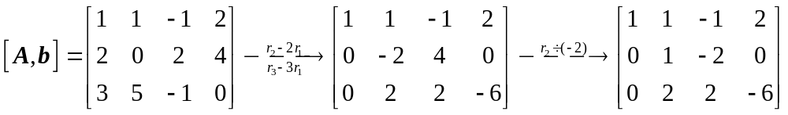
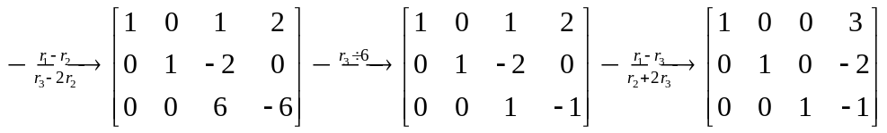解为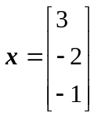

（2）解
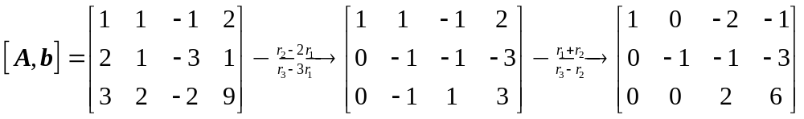
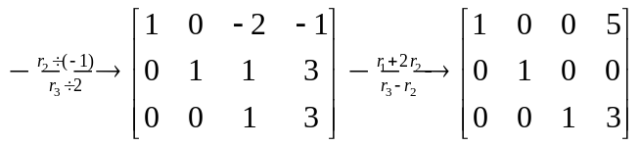
解为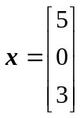

2. 解：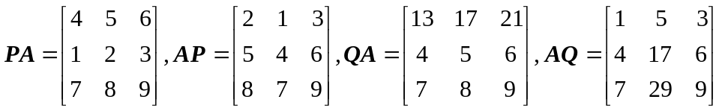
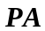等于将矩阵的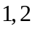行对调所得的矩阵，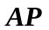等于将矩阵的列对调所得的矩阵，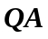等于将矩阵的第2行的3倍加到第1行所得的矩阵，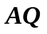等于将矩阵的第1列的3倍加到第2列所得的矩阵。
3. 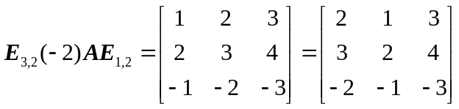.
4. 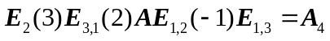
5.（1）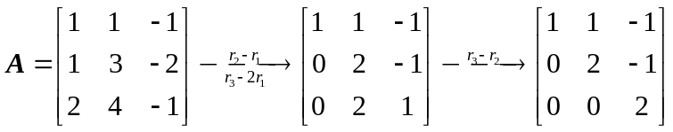
（2）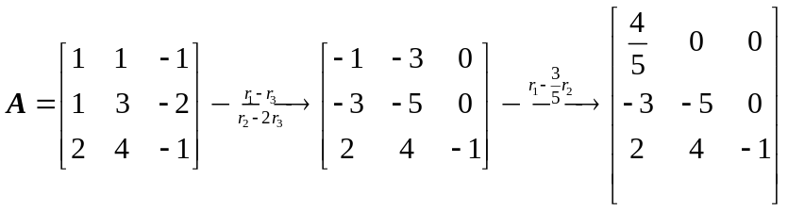
（3）的等价标准形为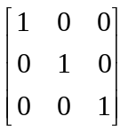.

提高题1-3
1. （ 3 ）正确。
2.证： 设对矩阵所作初等行变换对应的初等矩阵依次为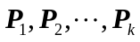，则有
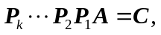
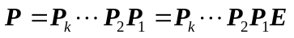，
因为和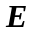左侧乘的初等矩阵相同，所以所作初等行变换也相同，因而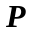是将作与同样的初等行变换所得到的矩阵.

3. 解：
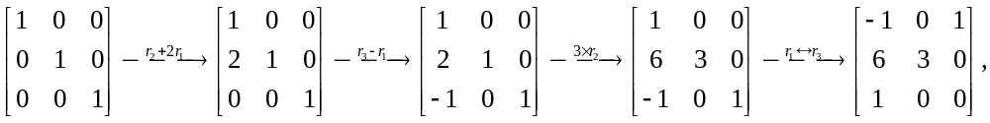故P=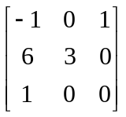.

4. 设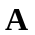为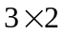型矩阵，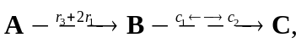
则

